扶贫开发工作动态
第23期

攀枝花市仁和区扶贫开发局 2019年7月22日

找准问题再出发 保证质效抓落实
仁和区落实“两不愁三保障”回头看大排查工作小结会召开
2019年7月18日下午，仁和区落实“两不愁三保障”回头看大排查工作小结会在区扶贫开发局会议室召开。区扶贫开发局局长杨平主持会议，区委常委唐旭光、区级大排查专班各部门分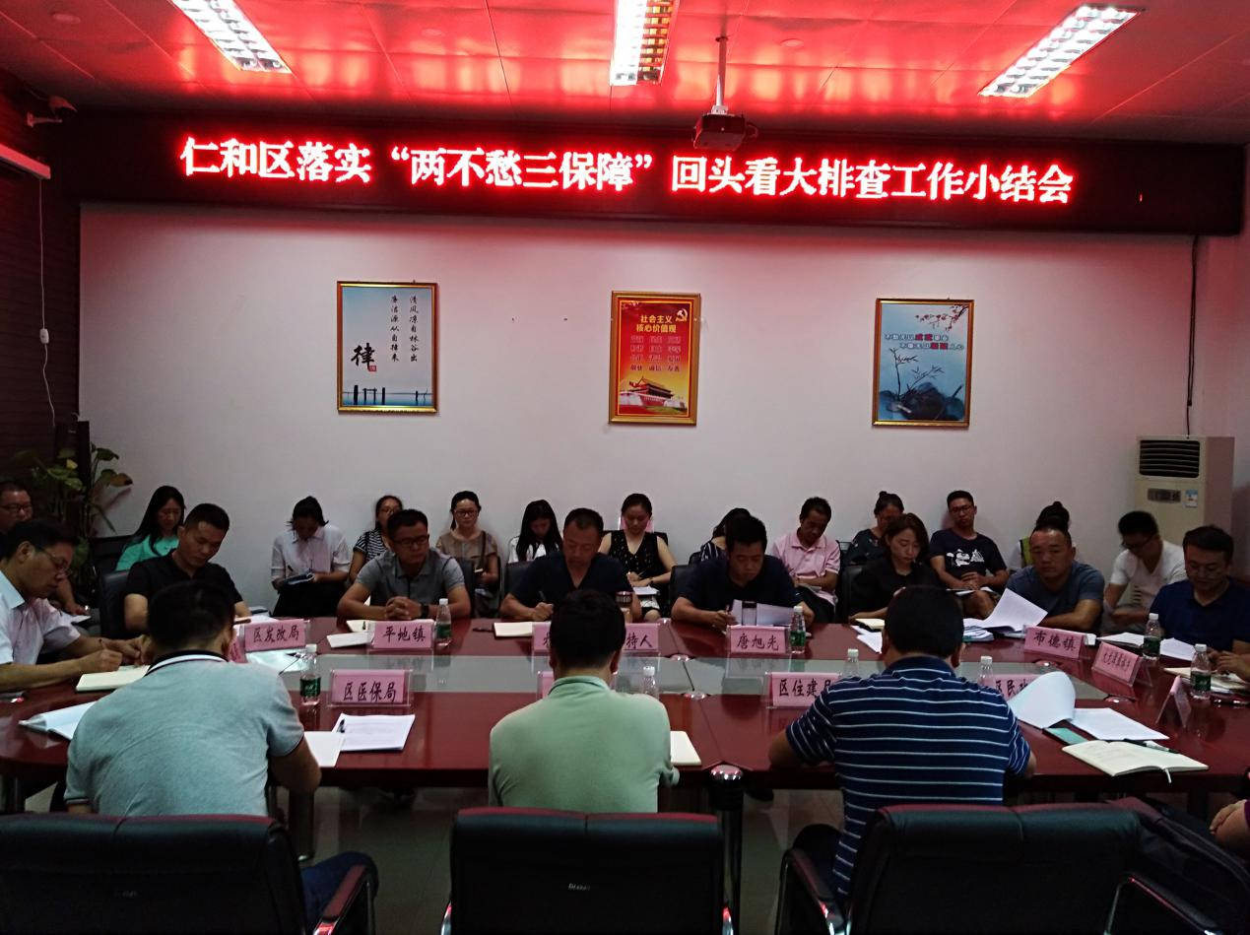

管领导、各乡镇分管领导及扶贫办工作人员参加会议。
会上，各乡镇分别简要汇报了各自开展大排查工作情况、存在的问题和下一步工作打算。区脱办对全区大排查工作进行了小结，主要通报了大排查进展情况、各乡镇存在的共性个性问题、区级质量控制督导组下乡进村入户核查的工作情况，对下一步工作进行了初步安排。截至目前，全区共完成排查建档立卡贫困户2582户、易地扶贫搬迁户304户和非建档立卡特殊困难户148户，完成率100%；各乡镇共整理出10类1164条问题。区扶贫开发局分管领导提出了大排查相关工作建议和要求。指出一是按照时间节点要求，保证质量完成排查工作；二是组织整合好帮扶部门、帮扶责任人等帮扶力量做好排查复核、签字确认等下阶段工作；三是区级行业部门要主动作为，及时与乡镇对接，切实解决问题；四是提前做好档案收集整理、归档完善工作；五是加强帮扶责任工作的落实。
最后，针对全区大排查工作开展的实际情况，区委常委唐旭光和区扶贫开发局局长杨平特别强调，工作作风要过硬，排查工作要务求扎实。各乡镇党委书记要亲自抓，亲自查、亲自把关，梳理的问题要客观真实准确，并提出以下具体要求：一是各乡镇及时向主要领导汇报会议主要内容，乡党委书记按时间节点要求，统筹安排，抓好排查相关工作的落实；二是近期要安排落实
好帮扶责任人复核签字确认、问卷审核录入、建立问题台账、制定整改措施、形成整改报告（7月21日前经乡镇主要领导签字确认）等工作；三是区脱办每天要跟踪督促，掌握工作进展情况；四是区级行业部门要结合各自部门职能，及时与乡镇对接，针对排查出的对口问题，提出具体意见和整改措施；五是各乡镇要做好排查成果的运用，对排查工作形成数据、情况、结果进行统计和科学系统性分析。
通过此次大排查小结会议，各乡镇和区级相关部门形成了一致共识，以更加务实的工作作风，扎实工作，保证排查工作的质量成效，确保我区大排查工作如期顺利推进。

报：市脱办，区委办，区政府办。
发：区发改局、区住建局、区卫生健康局、区医保局、区民政局、区教体局、区水利局、区文广旅局、区扶贫开发局，各乡镇。

攀枝花市仁和区扶贫开发局 2019年7月22日印发

